LOVCI PEREL 2015

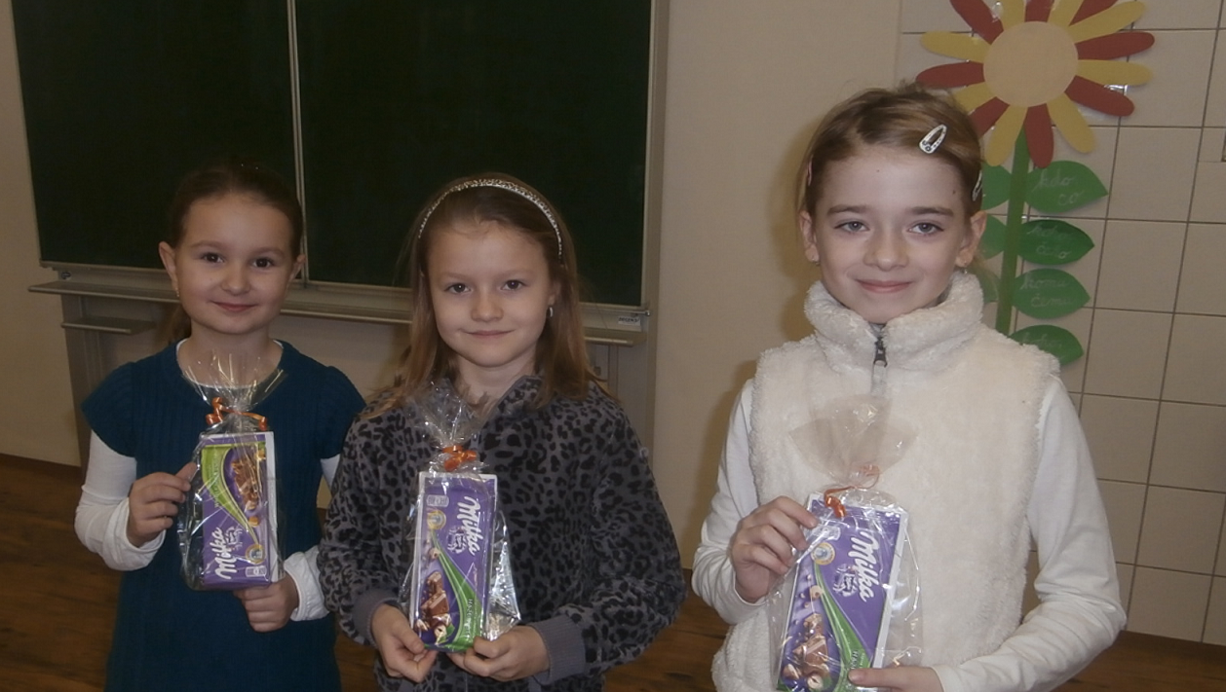

Nejlepší letošní lovkyně perel již dostaly svou odměnu. Tou byla letos čokoláda a poukázka na nákup knížek v hodnotě 200,-Kč.

V lednu 2016 začínáme opět lovit perly, tak doufám, že lovců bude čím dál víc. Bližší informace se dozvíte v knihovně.

Děkuji všem, kdo se v roce 2015 do soutěže zapojili. A výherkyním gratuluji.

Hodnocení a statistika lovců perel 2015:

Jméno: | Počet přečtených knih: | Počet získaných perel:
Anastázie Frolová | 14 | 22
Bára Rybníkářová | 11 | 21
Aneta Slaníková | 11 | 18
Roman Halík | 4 | 7
Klára Bahulová | 4 | 6
Lukáš Slaník | 3 | 6
Adam Halík | 3 | 5
Adéla Sokolová | 2 | 3
Daniel Šimek | 2 | 3
Dominika Vlková | 1 | 2
Pavlína Gorošová | 1 | 1
Sofie Řeháková | 1 | 1
Martin Frola | 1 | 1

